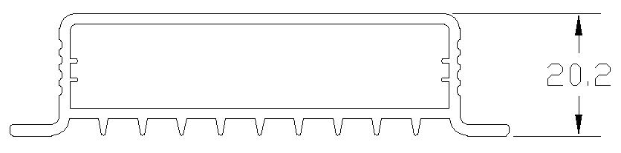
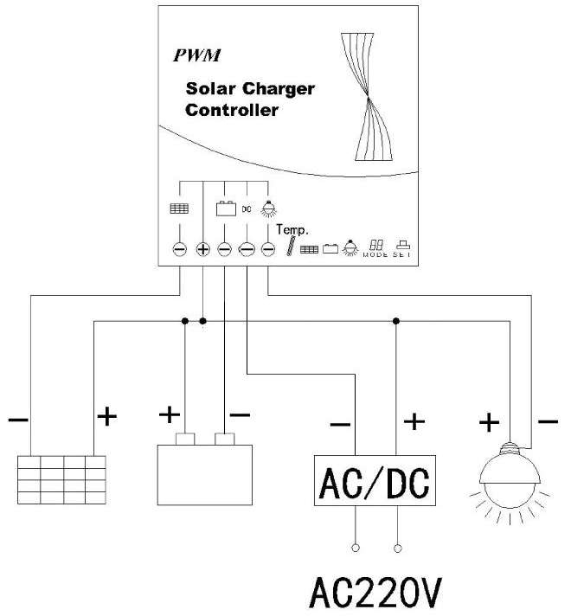
12V24V自动识别5A/10A/15A/20A市电互补防水太阳能控制器操作说明书
打印版本 V2.0
亲爱的用户：
非常感谢你选用本产品！在使用本产品前，请仔细阅读本手册,以免发生操作错误损坏设备和造成人身伤害。

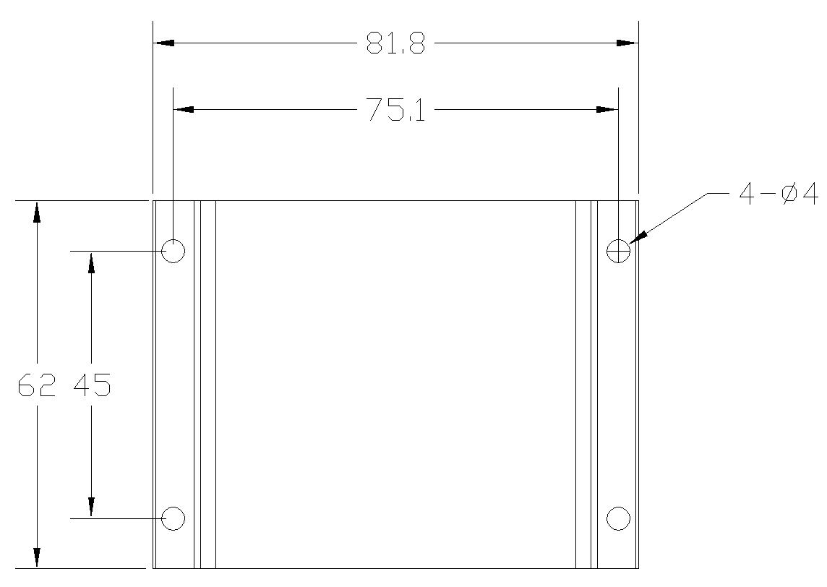

提示：1、这款控制器的市电输入端，不允许直接接入220VAC交流电，需要接入12V/24V
DC直流电！一般建议采用DC220V转AC12V/24V市电转换器。
2、本控制器即使电池损坏（非短路）或无电池，仍可由市电正常供电。
一般安全和安全使用注意
1、蓄电池存储了大量能量，在任何情况下使用时，一定不要让蓄电池短路，我们建议
蓄电池线上连接保险丝（慢动作型，根据控制器额定电流2倍以上选型）。
2、不要接触或者短路电线。因为在某些电线上可以产生高达蓄电池两倍或以上额定电
压，需要操作时，注意使用绝缘工具。
3、请遵守蓄电池厂商、太阳能电池板厂商的安全建议。
适用范围
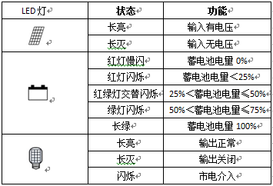
控制器只适用于太阳能发电，额定电压为12V或24V的系统，蓄电池为胶体电池、液 LED灯显示对照表
体开口或者密封式(VRLA阀控密封)的铅酸蓄电池。
功能特点
1、采用高端品牌MCU芯片，实现快速智能控制，12V24V系统电压自动识别，双LED
数码管显示和一键按键操作，参数设置掉电保存功能，无需重复设置及超低待机功耗。
2、充电采用高效串联PWM电路，使充电回路中的电压损失较使用二极管的充电电路
降低近一半，充电效率较非PWM高3%~6%；改进三段式充电算法，每周对蓄电池进行一次
均衡充电，有效的防止蓄电池不均衡和硫化现象，提升蓄电池使用寿命。
3、采用功率MOSFET作为电子开关，无任何机械开关，无任何保护动作延迟；蓄电池
欠压、过压，输出过载、短路，蓄电池、太阳能电池板反接。
4、充电参数自动温度补偿、防水等级IP68。
5、四种放电工作模式可调：常开模式、纯光控模式、光控加定时模式、手动开关模式。 控制器的安装及使用
6、充电指示、蓄电池状态指示、控制器输出指示、多种故障代码指示。 1、导线的准备：根据发电系统可能最大工作电流以及控制器能安装线号综合考虑导线的
接线示意图: 线径；再确定导线长度，确定安装位置后，尽可能减少导线长度，以减少电量损耗。
外形及安装尺寸： 2、控制器先接蓄电池组，注意正负极性不能反接。如果接反，控制器指示灯没有任何指
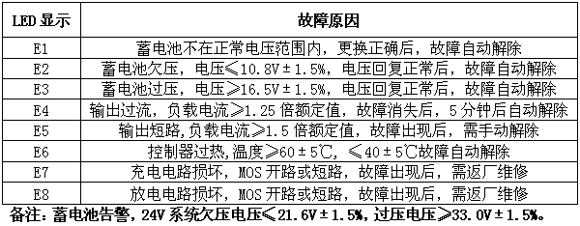
示，不会损坏控制器，如果连接正确，控制器首先显示系统电压，然后显示电池电量。
3、控制器再接太阳能电池板，注意正负极性，不能反接，如果有阳光，电池板输
出电压大于7V在12V系统下（14V在24V系统下），充电指示灯亮。否则检查是否有
充足阳光照射，连接是否正确。
4、控制器再连接负载，将直流负载连接到控制器输出端正负极，注意正负极性，
不能反接，以免烧坏负载。最后接电源转换器输入，注意正负极以免烧坏控制器。
5、系统安装完毕需仔细检查线头是否连接牢固可靠，并定期检查系统各方面配件
是正常，发现问题及时维护和维修。
模式介绍与设置表 技术参数
控制器放电具有4种工作模式，设置表格如下图所示：
型号 | CTKSDHB
系统电流 | 5A/10A/20A
系统电压 | 12V | 24V
过载、短路保护 | 1.25倍的额定电流延时5分钟关闭，5分钟后自动恢复；≥1.5倍额定电流，短路保护
空载电流 | ≤12mA@12V
浮冲充电电压 | 13.8V | 27.6V
提升充电电压 | 14.8V | 29.6V
均衡充电电压 | 14.4V | 28.8V
过压保护 | 16.5V | 33.0V
过压恢复 | 15.0V | 30.0V
欠压保护 | 10.8V | 21.6V
欠压恢复 | 12.8V | 25.6V
白天识别电压 | 7V | 14V
黑夜识别电压 | 3V | 6V
市电介入电压 | ≤10.8V | ≤21.6V
市电断开电压 | ≥12.8V | ≥25.6V
防护等级 | IP68
工作温度 | －40℃～55℃
外形尺寸 | 81.0mm*62.0mm*20.0mm
1、常开类型（17）：上电负载一直保持输出状态，此模式适合24小时供电的负载。
2、手动模式（18）：上电负载无输出，通过按钮切换负载开关，此模式适应家庭照明。
3、光控模式（16）： 当没有阳光时，光强降至启动点，控制器启动负载；
当有阳光时，光强升到启动点，控制器关闭负载。
- 光控+时控(01～15)：启动过程与纯光控相同，当负载工作到设定时间就自动关闭。
设置时间1～15小时。
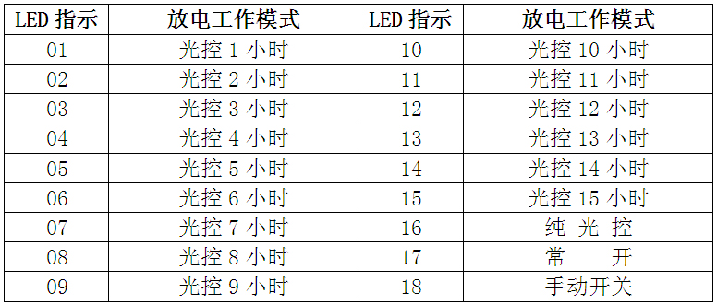

设置方法
按下按键5S以上数码管开始闪烁，系统进入调节模式，松开按键，每按一次按
键，数码管显示的数字会增加，直到数码管显示的数字对上用户从表中所选模式的对
应数字为止。停止再按按键，过5S左右数码管停止闪烁，退出设置模式。按一下按
键，数码管显示当前的状态，且不闪烁。
故障指示

